**ĐỀ TUYỂN SINH VÀO LỚP 10 MÔN TOÁN - NĂM HỌC 2021 – 2022**

**ĐỀ ÔN LUYỆN --- 23 --- DÀNH CHO HỌC SINH KHỐI 9**

**Bài 1:** *(2 điểm)*

1. Tìm tọa độ giao điểm của đường thẳng d: y = - x + 2 và Parabol (P): y = x2.
2. ) Biết đường thẳng y = ax + b đi qua điểm M ( 2;  ) và song song với đường thẳng 2x + y = 3. Tìm các hệ số a và b.

**Bài 2:** *(2 điểm)* Cho biểu thức : M =  với . a) Rút gọn M. b) Tìm x sao cho M > 0.

**Bài 3:** *(2,0 điểm)* Cho phương trình  (1) ( là tham số,  là tham số).

a) Giải phuơng trình (1) khi 

b) Xác định các giá trị của  để phương trình (1) có hai nghiệm phân biệt  thỏa mãn điều kiện: 

**Bài 4:** *(3,,0 điểm)* Cho  có ba góc nhọn nội tiếp đường tròn . Các đường cao  và  của  cắt

nhau tại 

a) Chứng minh BCEF và CDHE là các tứ giác nội tiếp.

b) Chứng minh  là tia phân giác của  và  đồng dạng với .

c) Giao điểm của  với đường tròn  là ,  cắt đường tròn  tại  Gọi  là trung điểm của đọn thẳng . Chứng minh rằng ba điểm  thẳng hàng.

**Bài 5** *(1,0 điểm).* Cho ba số thực dương  thỏa mãn điều kiện  Tìm giá trị nhỏ nhất của biểu thức:



HƯỚNG DẪN GIẢI:

**Bài 3:**

1. a) Thay  vào phương trình  ta có:



Phương trình có: 

 Phương trình có hai nghiệm phân biệt  và 

Vậy với  thì phương trình có tập nghiệm là: .

b) Xét phương trình  (1)

Phương trình (1) có hai nghiệm phân biệt 









Với  thì phương trình (1) có hai nghiệm phân biệt .

Áp dụng định lí Vi-ét ta có: .

Theo đề bài ta có: 



















**Bài 4 (3 điểm)**

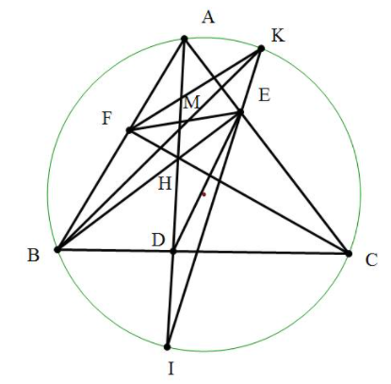

a) Ta có:  lần lượt là các đường cao của 



Xét tứ giác  ta có: 

 là tứ giác nội tiếp. (Tứ giác có hai đỉnh kề 1 cạnh cùng nhìn cạnh đối diện dưới các góc bẳng nhau).

Xét tứ giác  ta có: 

 là tứ giác nội tiếp. (Tứ giác có tổng hai góc đối diện bằng  ).

b) Ta có:  là tứ giác nội tiếp 

 (hai góc nội tiếp cùng chắn cung  )

Lại có:  là tứ giác nội tiếp 

 (hai góc nội tiếp cùng chắn cung  )

Hay 



 là tia phân giác của . (dpcm)

Ta có:  là tứ giác nội tiếp (cmt)

 (hai góc nội tiếp cùng chắn cung  )

Lại có:  là tứ giác nội tiếp 

 (hai góc nội tiếp cùng chắn cung  )

Hay 



Xét  và  ta có:





đpcm.

c) Chứng minh: 



Lại có ()

Suy ra 

Mà  thẳng hàng.

**Câu 5**



Vậy  là thỏa mãn bài toán.